1 Kriteriengestützte Raumanalyse Name: Christina Königsberger
 | Standort  Nr. 29  Hauptort des Ausschnitts, Bundesland  gg. Koordinaten des Mittelpunktes  Länge und Breite des Ausschnitts (in km) | Mariapfarr  Tamsweg, Salzburg  47° 8'59.26"N, 13°43'45.45"E  5,33km x 3,20km
Beschreibung – Containerraum (Raumbegriff 1) - Erkennen der Raumstruktur ( Raumbegriff 2)
01 | Höhenlage (in 100er Metern)  - Höchster Punkt  - Tiefster Punkt  - durchschnittlich zwischen …. und …. m |  |  | 1384m  1017m  1200m
02 | Reliefenergie – relative Höhe |  |  | Hohe Reliefenergie
03 | > Reliefform (Kategorien für Österreich & Europa)  - Hochgebirge  - Mittelgebirge  - Hügelland  - Ebene |  |  | Mittelgebirge  Mariapfarr ist von den Hohen Tauern im Westen, den Niedrigen Tauern im Norden, sowie von den Gurktaler Alpen im Süden umgeben. Das Dorf selbst liegt bereits mit über 1000 Höhenmeter auf einem sehr hohen Punkt und ist noch von einigen Bergen umgeben.
04 | Raumnutzung  - Ödland  - Wald  - Wiese  - Felder/Äcker, Flurformen  Produkte aus landwirtschaftlicher (Zusatz-)Karte  - Siedlungen, Siedlungsformen s.u.  - Industrie- und Gewerbe  unterscheidbar in Produktion und Dienstleistung?  - Verkehrsnutzung |  |  | Allgemein ist in diesem Abschnitt wenig verbaut mit Ausnahme vom Ortskern.  Es ist sehr viel Wiese vorhanden:  ca. 60% der Fläche  Wald ca. 20% außerhalb des Ortes  Felder ca. 15% der Fläche
05 | Siedlungsstruktur  - Abstand zum Nachbarn  - Anzahl der Geschoße  - Form und Durchmesser (Flächeninhalt) der geschlossenen Siedlungsfläche |  |  | Der Abstand zwischen den Gebäuden ist nicht eng, da dieses Gebiet nicht sehr dicht besiedelt ist. Außerhalb vom Ort noch weiter auseinander.  Meistens 1-2 stöckige Gebäude
06 | Ortsformen  - Streulage  - Weiler – Dorf  - Verstädterte Region |  |  | Streulage ist vorhanden, jedoch nicht sehr stark ausgeprägt. Es gibt einen Ortskern, welcher sehr dicht besiedelt ist aber außerhalb sind die Siedlungsgebiete sehr zerstreut. Von einer Verstädterung kann hier nicht gesprochen werden, denn dafür ist es eine zu geringe Einwohnerzahl und Infrastruktur.
07 | Zentralität (Zentralraum :: Peripherie; Stadt :: Land)  Der Abstand kann als Luftlinie, Fahrstrecke oder Zeitdauer von öffentlichen Verkehrsmitteln und Individualverkehr gemessen werden.  - Abstand zum nächsten zentralen Ort (welcher Kategorie?)  - Abstand zum nächsten Bahnhof, zum Bahnhof einer überregionalen Verbindung  - Abstand zur nächsten Autobahnauffahrt  - Abstand zum nächsten Flughafen |  |  | Der nächste zentrale Ort ist Mauterndorf, welcher 6km entfernt ist und über die B95 erreicht werden kann. Die nächst größere Marktgemeine wäre Tamsweg, welche ca. 8km entfernt ist. In dieser befindet sich auch der nächste Bahnhof.  Die nächste Autobahnauffahrt befindet sich bei St. Michael, welche 16km entfernt ist.  Der Abstand zum nächst gelegenen Flughafen beträgt 124km und dieser ist in Salzburg.
08 | Erkennbare Infrastruktur  - für Verkehr  - für zentralen Ort  - für soziale Vernetzung (Kirche, Gasthaus, …)  - für Tourismus  - …. |  |  | Verkehr:  Anbindung an eine Hauptstraße und Busverbindung vorhanden. Nächste Autobahn jedoch weiter weg.  Zentralen Ort:  Es ist eine Volksschule und Neue Mittelschule vorhanden. Ein zentraler Ortskern.  Soziale Vernetzung:  Der Mittelpunkt macht eine Kirche und eine Gemeindeamt. Weiteres sind einige Gasthäuser und Pensionen vorhanden.  Tourismus:  Mariapfarr ist bekannt für den Samsunn. Weiteres lebt das Dorf vor allem von dem Wandertourismus hierfür bietet es viele Touren an. Es ist eine öffentliches Schwimmbad vorhanden und eine Reitschule. Es ist möglich in Hotels, Pensionen oder am Bauernhof zu übernachten.

2. Mein persönlicher Bezug
Ich war in meiner Kindheit jedes Jahr in diesem Dorf auf Urlaub, um zu wandern und zu reiten. Es ist immer noch ein beliebtes Ausflugsziel für mich.

3. Konstruktion einer Raumvorstellung analysieren und bewusst wahrnehmen
Die vier Raumbegriffe nach Ute Wardenga lauten folgender maßen: Raum als Container, Raum als System der Lagebeziehungen, Raum als Kategorie der Sinneswahrnehmung und Raum als Konstrukt. Wobei jetzt näher auf den vierten Raumbegriff eingegangen wird. Dieser geht davon aus, dass Räume gemacht werden, als Konstruktionen des menschlichen Handelns und Denkens. Das bedeutet, dass der Raum von der Gesellschaft erschaffen und umgewandelt wird. (Wardenga 2002:o.S)
Wenn man sich die Homepage über Mariapfarr (www.mariapfarr.at) genauer ansieht, fällt schnell auf, dass auch dieses Dorf im Lungau, wie viele in den Berggauen, sich auf den Tourismus konzentriert. Auffällig ist, dass sowohl der Sommertourismus als auch der Wintertourismus sehr gefördert wird. Wobei es im Winter kein größeres Skigebiet gibt, sondern eher mit Skitouren und Langlaufen geworben wird. Das heißt es werden eher einheimische Touristen angesprochen. Es befinden sich zwar einige Unterkünfte in diesem Ort, jedoch keine großen Hotelketten, was auch darauf hindeutet, dass Mariapfarr sich nicht auf den starken Auslandstourismus konzentriert.
Außer für den Tourismus relevante Sachen, wie Unterkünfte, Ausflugsmöglichkeiten und Infrastruktur, ist auf dieser Homepage nicht viel zu sehen. Jedoch hat man die Möglichkeit eine weitere Homepage des Gemeindeamts zu besuchen (www.mariapfarr.gv.at) auf der man sich noch weitere Informationen über die Pfarre, die Politik, Sehenswürdigkeiten, Veranstaltungen usw. holen kann.

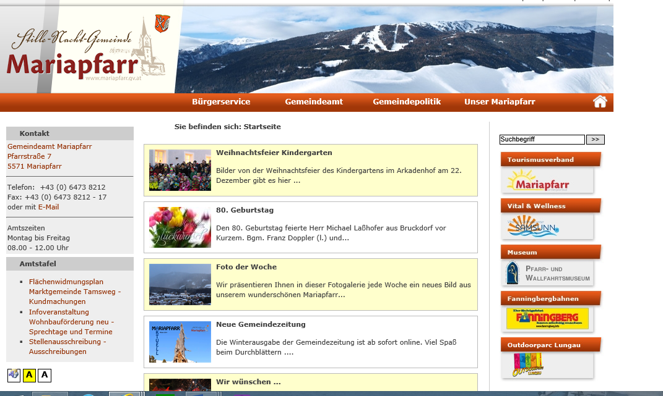
Abb. 1: Homepage des Gemeindeamts Mariapfarr

Mariapfarr ist noch ein sehr traditionelles Dorf, indem noch Brauchtümer wie beispielsweise der Umzug des Samunns, ausgelebt werden. Durch solche Attraktionen, sowie durch die gebirgige Umgebung, ist ein Tourismus vorhanden, jedoch nicht in großen Ausmaß.

4. Google Earth Lehrpfad
 | Arbeitsauftrag | Lösung
1 | Öffne Google Earth und sobald die Weltkugel geladen ist, klicke im Fenster Orte den Ordner „Mariapfarr“ an.  - Bennen den Ort dieser virtuellen Reise  - Gib das Bundesland an, indem sich dieser Ort befindet  - Welche durchschnittliche Höhenlage des Dorfes kannst du erkennen? | - Mariapfarr  - Salzburg  - 1200m
2 | Öffne den Bereich „Relief und Topographie“  - Beschreibe die zu sehende Landschaft  - Welches nächste Gewässer befindet sich bei Mariapfarr?  - Wo entspring dieses Gewässer und wo endet es? | - Zentrum um Kirche und dichte Bebauung, viel Grünfläche, Gebirge- und Hügellandschaft  - Taurach  - Entspring in Obertauern und mündet in die Mur
3 | Drücke bei „Tourismus“ auf das + und mache ein Häkchen bei „Gebäude“  - Worauf zeigt die Stecknadel?  - Recherchiere auf der Homepage von Mariapfarr (www.mariapfarr.at) welche Bedeutung der „Samson“ für das Dorf hat. | - Samson  - Wahrzeichen vom Lungau, Die Umzüge haben eine geschichtliche Bedeutung und der fast 7m große Samson dienen heute auch als Touristenattraktion
4 | Südlich von Mariapfarr befindet sich der Mitterberg, welcher ein beliebter Wanderberg ist.  - Wie hoch ist dieser Berg am höchsten Punkt?  - Markiere einen möglichen Wanderweg von Mariapfarr auf den Mitterberg. Klicke hierfür auf „Pfad hinzufügen“ und gib diesen Pfad den Namen „Wanderung“. | - 1570m  - -
5 | Speichere deine Ergebnisse bitte unter „Lehrpfad Mariapfarr – Name“ und gib die Datei im Moodle ab.

5. Literaturverzeichnis
Google (Hrsg.) (2013): Google Earth. Ausschnitt: Mariapfarr in Österreich. Software. O.O.: Google Inc.
Gemeinde Mariapfarr (2014): Mariapfarr – Weißpriach im Salzburger Lungau. <http://www.mariapfarr.at/> (Zugriff: 2014-12-15)
Gemeindeamt Mariapfarr (2014): Stille - Nacht Gemeinde Mariapfarr. <http://www.mariapfarr.gv.at/system/web/default.aspx?sprache=1> (Zugriff: 2012-12-15)
Wardenga, U. (2002):Räume der Geographie und zu Raumbegriffen im Geographieunterricht <http://www.eduhi.at/dl/Wardenga_Ute_Raeume_ der_Geographie_und_zu_Raumbegriffen_ii_Unterricht_WN_120_2002.pdf>(Zugriff: 2014-12-17)

